
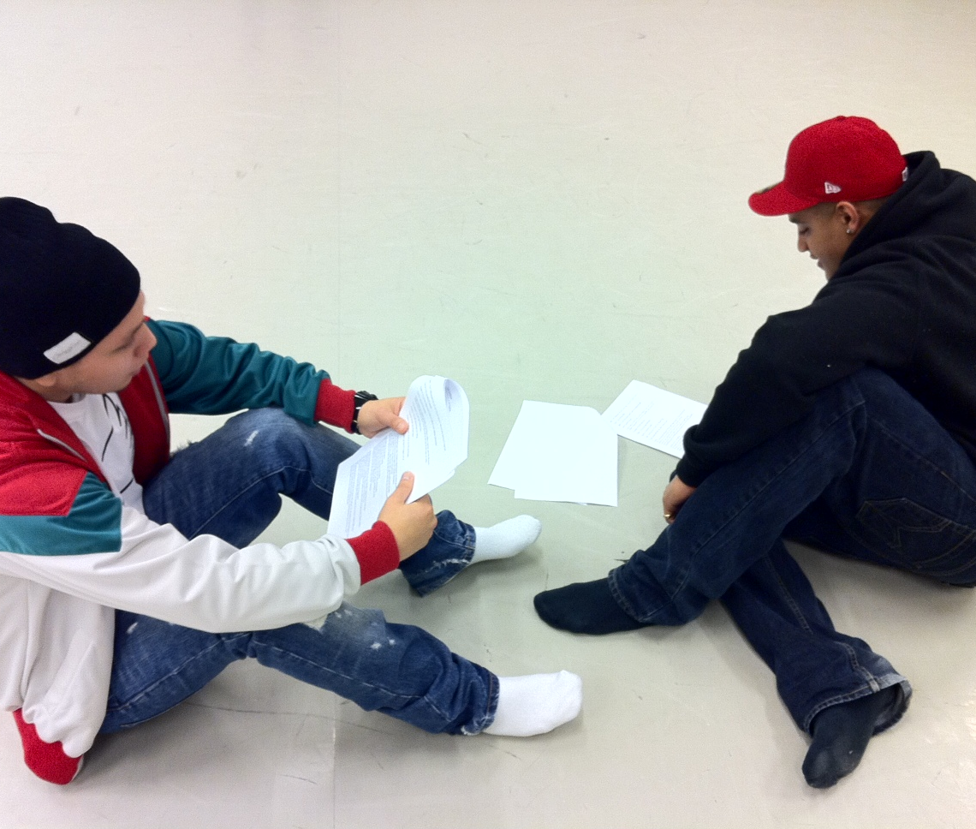
PAPPA
En pjäs om att vara ung pappa

Pappa

Pappa är en pjäs som porträtterar ett samtal mellan två unga män i Storvreten. Området är Botkyrkas ”bortglömda barn” som sällan får ta plats i debatten och männen en relativt osynlig grupp i samhället. Vår kunskap och inblick i unga föräldrars liv går ofta, i traditionell mening, genom kvinnans berättelse. Men vad händer med den unge pappan som förväntas stå stabil och handlingskraftig? Vilka värderingar signalerar samtiden och vilken invändning har det på självkänslan?
Genom starka berättelser leds vi in i deras värld full av drömmar, oro, humor och ångest. Berättelsen är ett gripande mellan människor som trots svåra tider, ömsint vårdar sin historia.
”vem har sagt att det ska vara lätt, man gör sin grej och det man kan- för att få lämna ruta ett och....ingen är perfekt”..
Medverkande: Danilo Henriquez och Isak Mbenga

Regi och manus: Ruben Lopez
Konstnärlig ledare och koreograf: Francisca Beckert

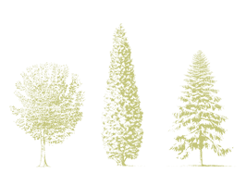
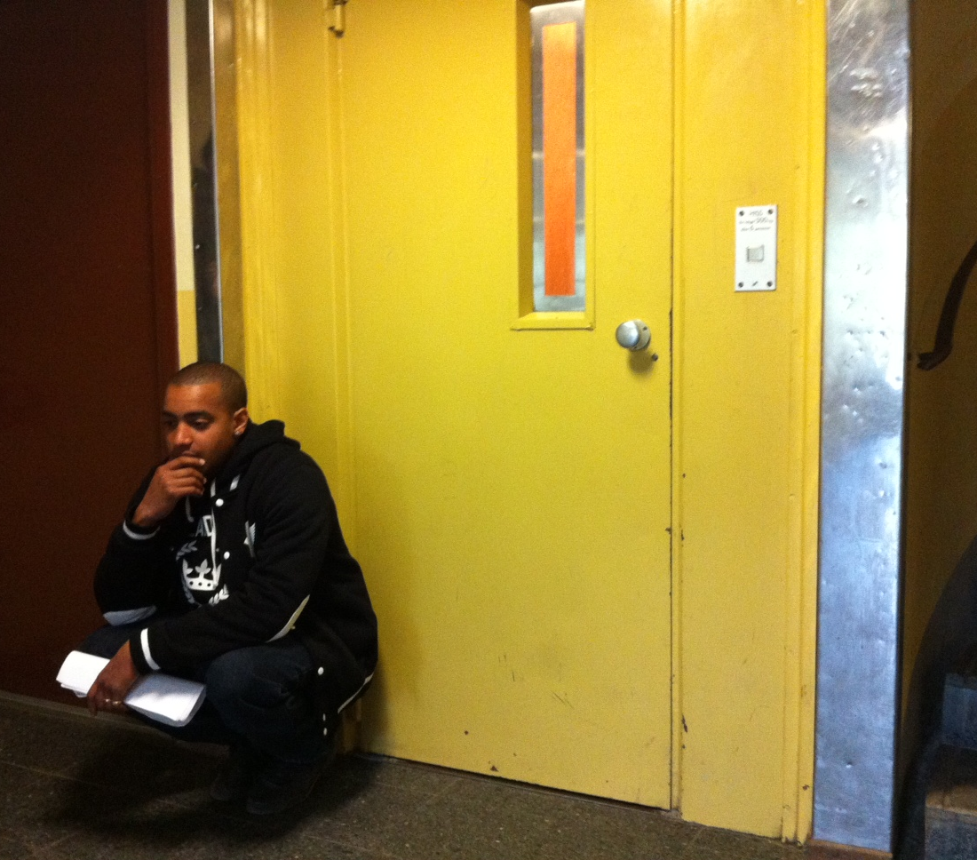

”En ny sida i mitt liv så jag tar mina första kliv.. musiken blir mitt bevis att jag bit för bit närmar mig framgång och kliv för kliv blir påmind om var jag kommer ifrån”
”det finns inget förflutet och ingen framtid- det enda vi har är det här, nu”

Danilo och ISak
Danilo blev pappa i 17 års åldern. Nu 24 år gammal, fortfarande ung, liksom Isak 23 år. Unga men väl medvetna om alla de föreställningar som cirkulerar kring unga pappor. Ofta felaktiga och som dessutom skapar en känsla av att inte tillhöra samhället. Bor man dessutom i ett socialt utsatt område och med ett tungt förflutet är kampen om överlevnad, en verklighet som sträcker sig över flera parallella spår.
Vi träffades för första gången i januari 2011 och började arbeta. Hela tiden med fokus på berättelsen men framförallt på att hitta kärnan i varför det är viktigt att göra denna röst hörd och hur vi skulle göra det.
Resultatet är en gåva, eftersom Danilo och Isak genom sitt deltagande visat sina barn, att livet är en process där man utvecklar mod att skapa sin verklighet och att positiv energi sopar undan tristessen.

